Relaciona cada sistema en los problemas 1 al 4 con una de las gráficas siguientes y usa la gráfica para resolver el sistema

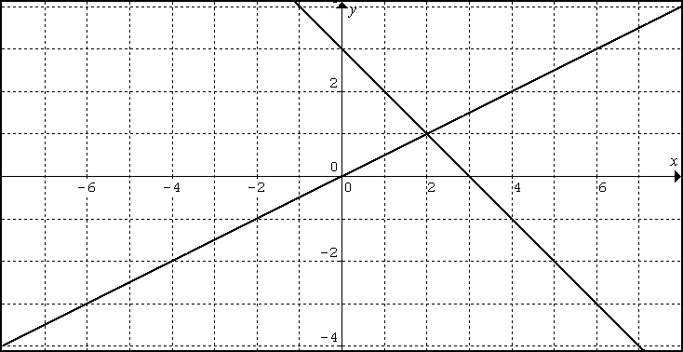  (a) | 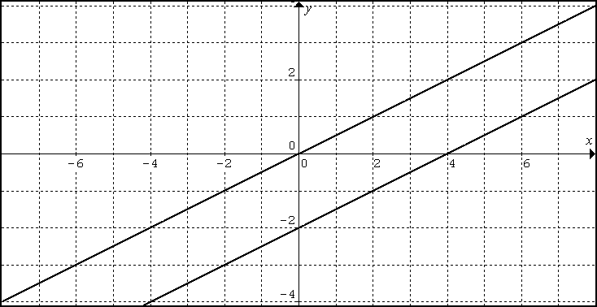  (b)
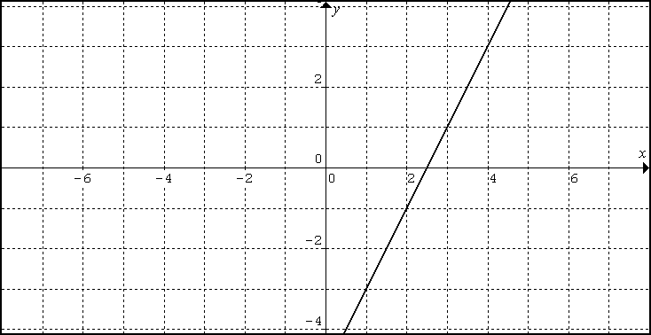  ( c) | 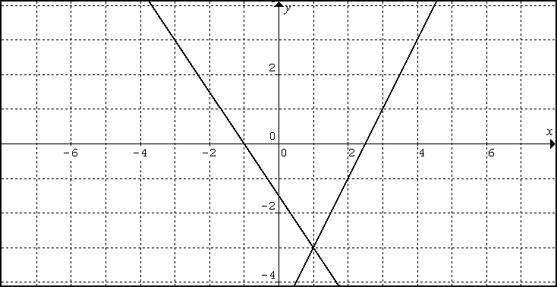  (d)
- 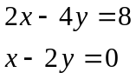 | - 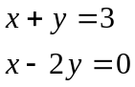
- 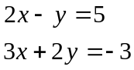 | - 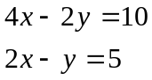

Determina cuáles de los siguientes pares ordenados satisface el SEL

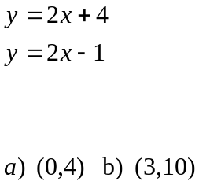 | 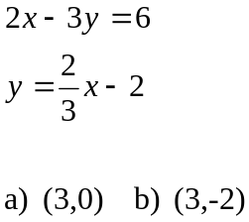
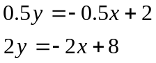  a) (2,5) b) (1,3) | 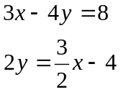  a) (-1/3, -9/4) b) (0,-2)

Determina la solución a los siguientes SEL por el método gráfico

- 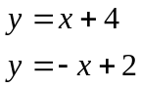 | 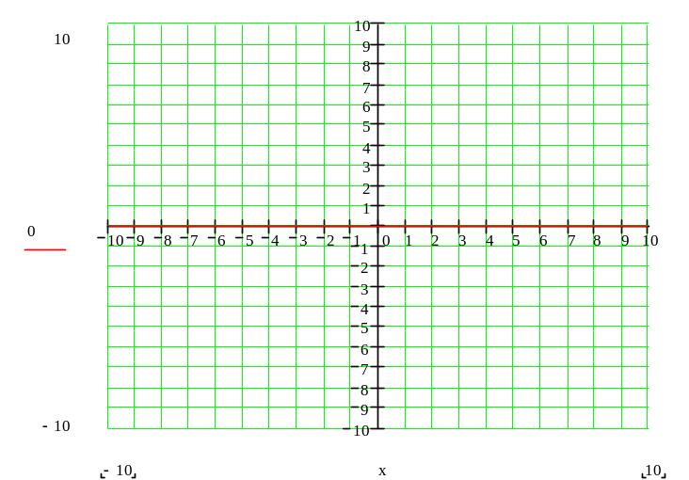
- 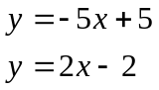

- 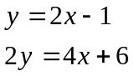

Ecuaciones Simultáneas de primer grado por igualación
P r o c e d i m i e n t o

1. Se ordenan (alfabéticamente) y nombran las ecuaciones
2. Se despeja una de las incógnitas en ambas ecuaciones.
3. Se igualan entre sí las expresiones de la incógnita despejada en el paso anterior
4. Se resuelve la ecuación resultante (ecuación de una incógnita).
5. El valor numérico obtenido para la incógnita que estamos resolviendo, se sustituye en cualquiera de las ecuaciones originales, obteniendo así el valor numérico de la otra incógnita
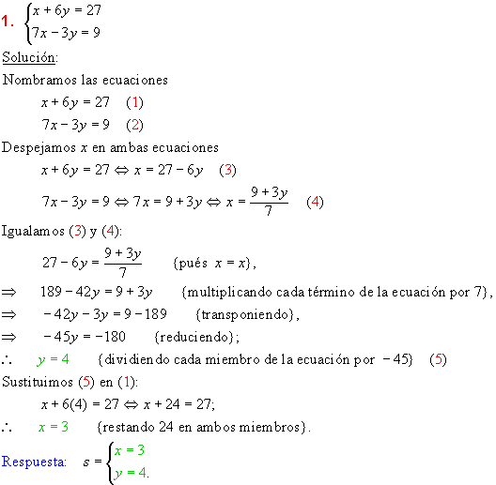

Resuelve los siguientes ejercicios mediante el método de igualación:

- 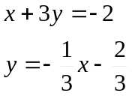 | - 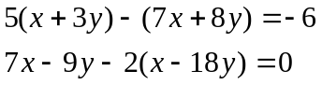
- 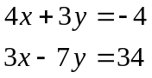 | - 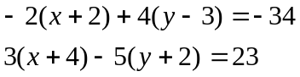
- 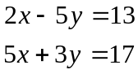 | - 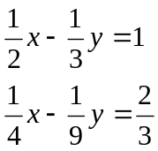
- 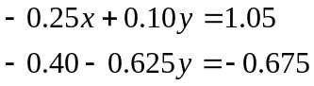 | - 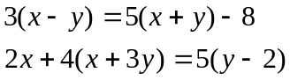
- 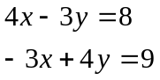 | - 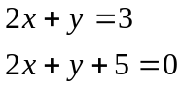
- 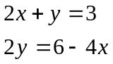 | - 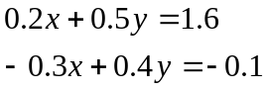

SEL por el método de eliminación (suma y resta)
P r o c e d i m i e n t o

1. Se ordenan (alfabéticamente) y nombran las ecuaciones
2. Se halla el M.C.M (mínimo común múltiplo) de los coeficientes de alguna de las incógnitas
3. Dividimos el M.C.M por cada uno de los coeficientes de la letra escogida y el cociente lo multiplicams por dicho coeficiente
4. Se suman o restan las ecuaciones, dependiendo de si los coeficientes tienen diferente signo o igual signo
5. Se despeja la incógnita de la ecuación resultante
6. Se sustituye el valor numérico de la incógnita, obtenido en el paso anterior, en cualquiera de las dos ecuaciones originales
7. Se halla el valor de la segunda incógnita
Nota1: la simbología utilizada para denotar el mínimo común múltiplo, c, de los dos números, a y b, es la siguiente: [a, b] = c.
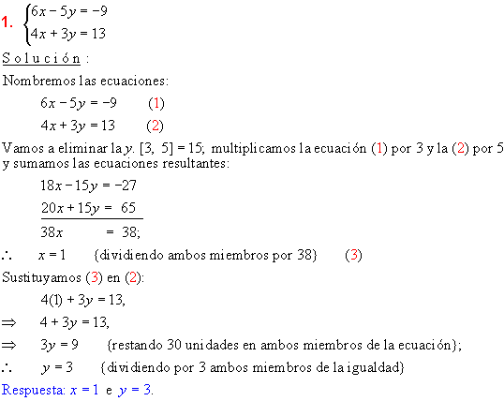

Resuelve los siguientes SEL por eliminación

- 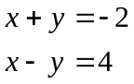 | - 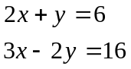
- 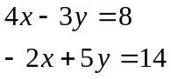 | - 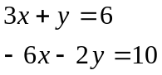
 | - 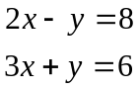
- 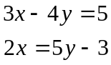 | - 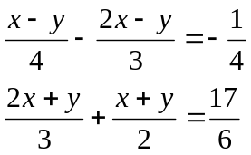
- 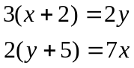 | - 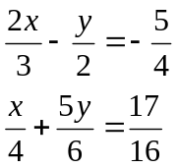
- 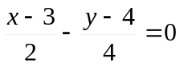  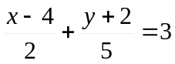 | - 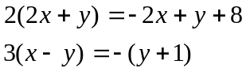

Solución de SEL por el método de sustitución

P r o c e d i m i e n t o

1. Se ordenan (alfabéticamente) y nombran las ecuaciones
2. Se despeja una de las incógnitas en cualquiera de las dos ecuaciones.
3. El valor de la incógnita despejada se sustituye en la otra ecuación.
4. Se resuelve la ecuación resultante (ecuación de una incógnita).
5. El valor numérico obtenido para la incógnita que estamos resolviendo, se sustituye en cualquiera de las ecuaciones originales, obteniendo así el valor numérico de la otra incógnita.

Ejemplo:

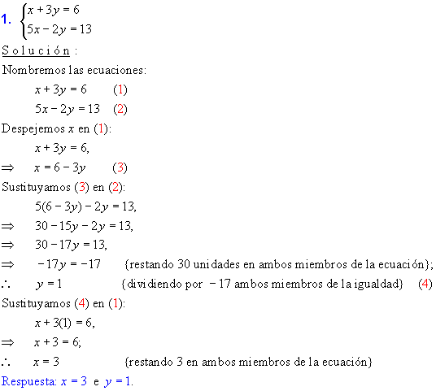

- 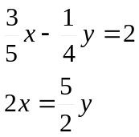 | - 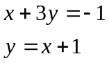  (-1,0)
- 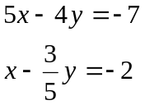  -19/,-3) | - 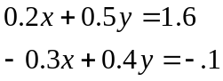
- 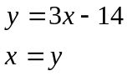  (7,7) | - 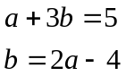  (2,1)
- 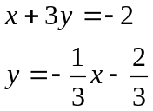  Número infinito de solns. | - 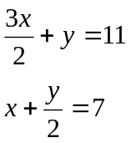  (6,2)
- 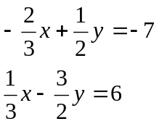 | - 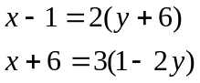  (9,-2)
- 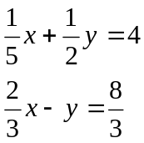  (10,4) | - 